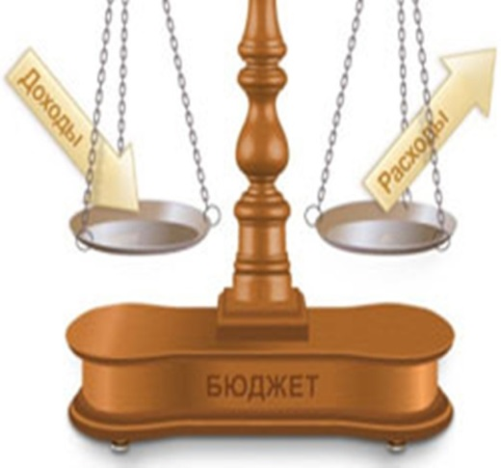

**Информационное сообщение**

**о проведении публичных слушаний**

по проекту решения Совета депутатов городского поселения «Город Амурск» «О местном бюджете на 2025 год и на плановый период 2026 и 2027 годов»

Администрация городского поселения «Город Амурск» Амурского муниципального района Хабаровского края сообщает о проведении публичных слушаний по проекту решения Совета депутатов городского поселения «Город Амурск» «О местном бюджете на 2025 год и на плановый период 2026 и 2027 годов».

Время и место проведения слушаний: 12 ноября 2024 года в 18-00 ч. по адресу: г. Амурск, проспект Комсомольский 2А (зал заседаний администрации города Амурска).

С проектом решения Совета депутатов «О местном бюджете на 2025 год и на плановый период 2026 и 2027 годов» можно ознакомиться на официальном сайте администрации <http://www.amursk.ru> (в разделе «Местное самоуправление»//Публичные слушания).

Замечания и предложения по вынесенному на публичные слушания проекту решения Совета депутатов «О местном бюджете на 2025 год и на плановый период 2026 и 2027 годов» могут быть представлены в срок до 8 ноября 2024 г. включительно:

- посредством использования платформы обратной связи единого портала <http://pos.gosuslugi.ru>;

- в письменной форме в уполномоченный орган по адресу: г. Амурск, пр. Комсомольский, 2А, кабинет № 8, телефон 2 25 39;

- посредством интернет-приёмной официального сайта администрации города <http://www.amursk.ru>;

- в электронном виде на адрес электронной почты: [gorod@mail.amursk.ru](mailto:gorod@mail.amursk.ru).

Все вопросы, предложения и замечания, направленные по проекту решения, будут рассмотрены в ходе проведения публичных слушаний 12 ноября 2024 года.

*Оргкомитет по проведению публичных слушаний*